附件3
考生报考流程与操作、打印准考证、成绩查询说明

一、报考流程与操作说明
（一）注册信息
1.登录：使用个人电脑登录华工自考在线平台，网址https://fxl.sce.scut.edu.cn/zk/
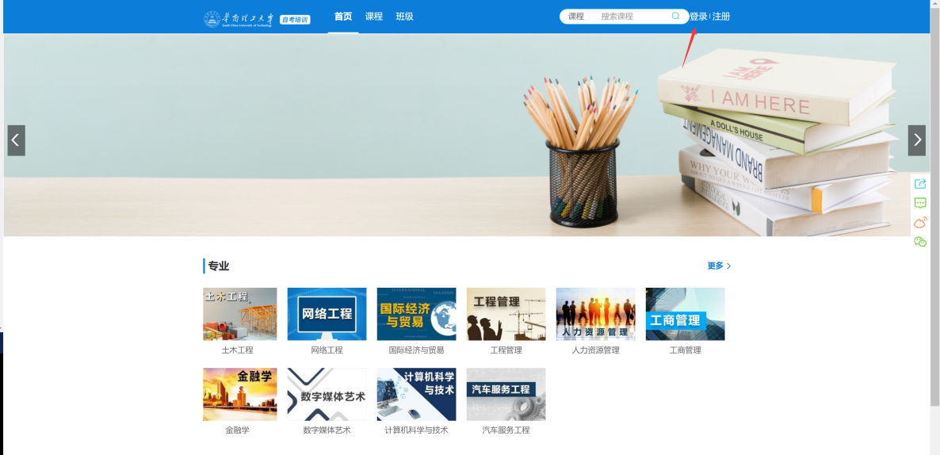

2.注册:点击注册，按要求填写个人信息完成注册.（已注册过考生不需重复注册）
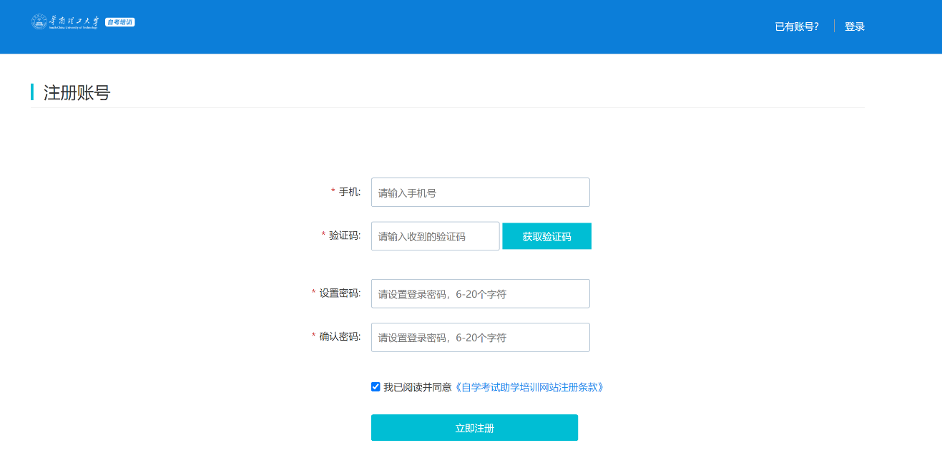
提醒：如忘记密码，可点击“忘记密码”，手机获取验证码后可重设密码；或联系020-87114726辛老师修改密码。
（二）报考流程
1.登录:按照注册时填写的手机号码与密码登录；
2.报考:在课程栏中搜索需要报名的课程名称，点击进入课程主页进行报名操作，具体流程如下：
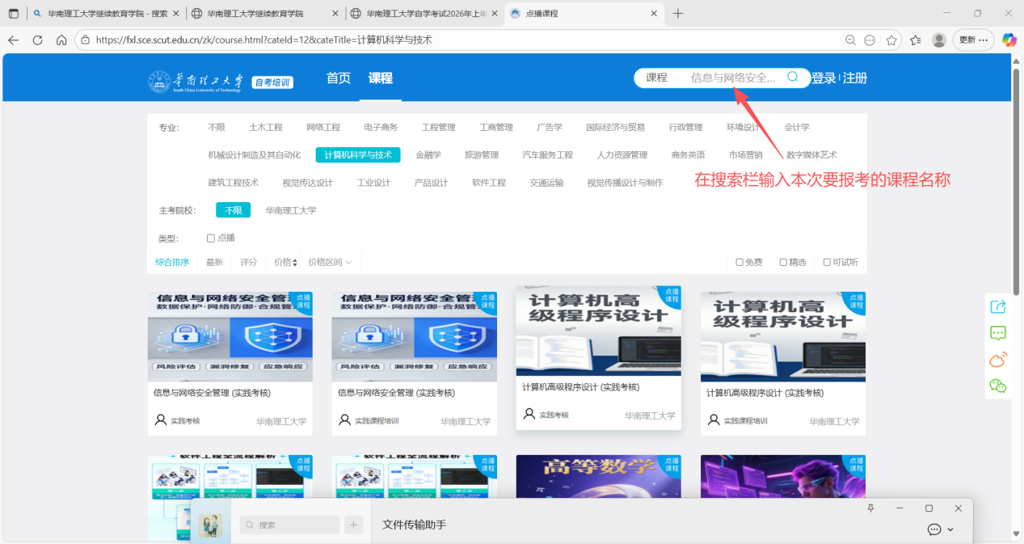

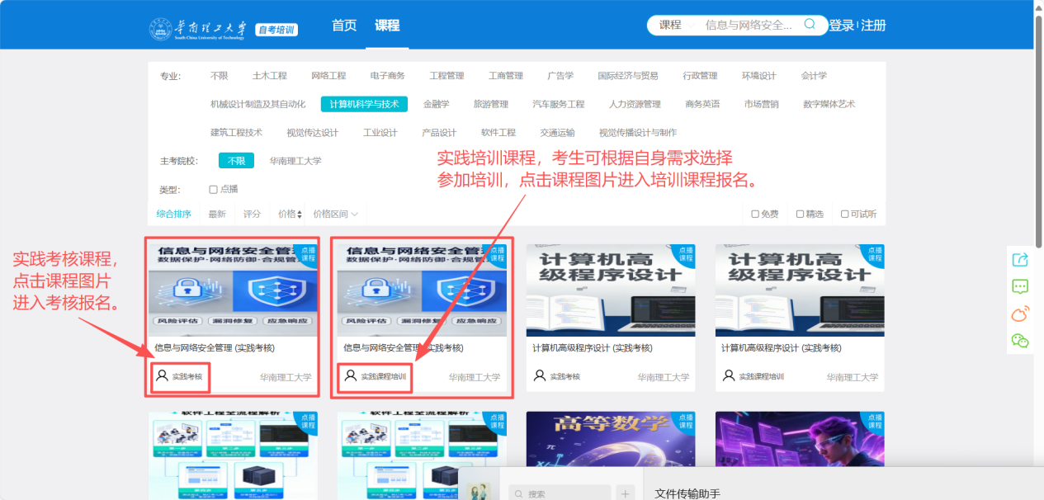
① 点击“课程图片”进入课程主页界面，点击“我要报名”进行报名；
② 确定课程报名订单，点击“立即报名”；
③ 正确填写信息；
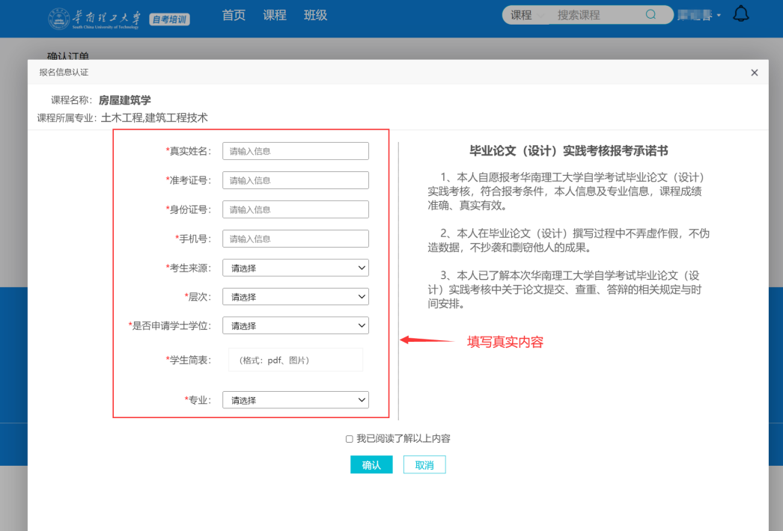
④ 提交信息，待学校老师审核；
⑤ 审核通过后，系统自动发送缴费提醒消息到考生手机，登录系统点击“点我去课程主页续费”，可以进行课程主页进行下一步操作：
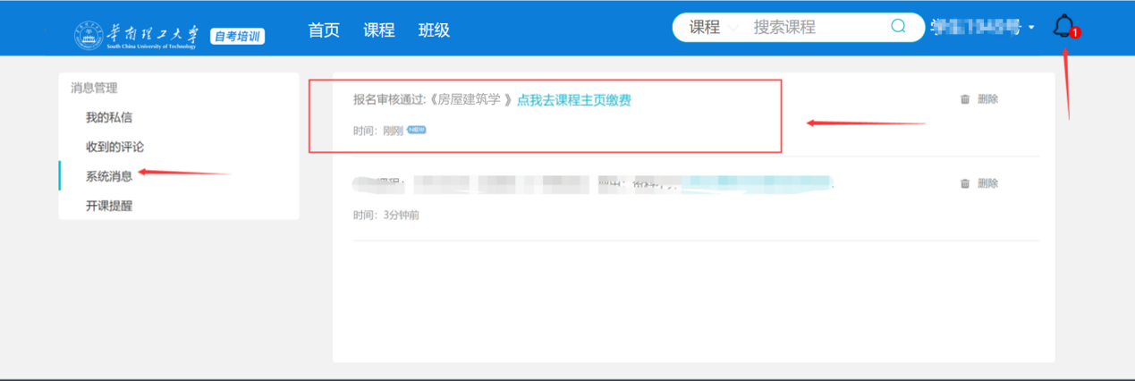（图：审核通过提醒）
⑥ 通过报名审核，进入”课程主页，点击“我要付款”；
⑦ 进入”订单确定界面，点击“付款”；
⑧ 确定“前往支付”。
系统弹出支付页面，用手机微信或者支付宝扫码完成支付。（支付成功后会存在1分钟以内延迟，请勿取消订单或重复支付）
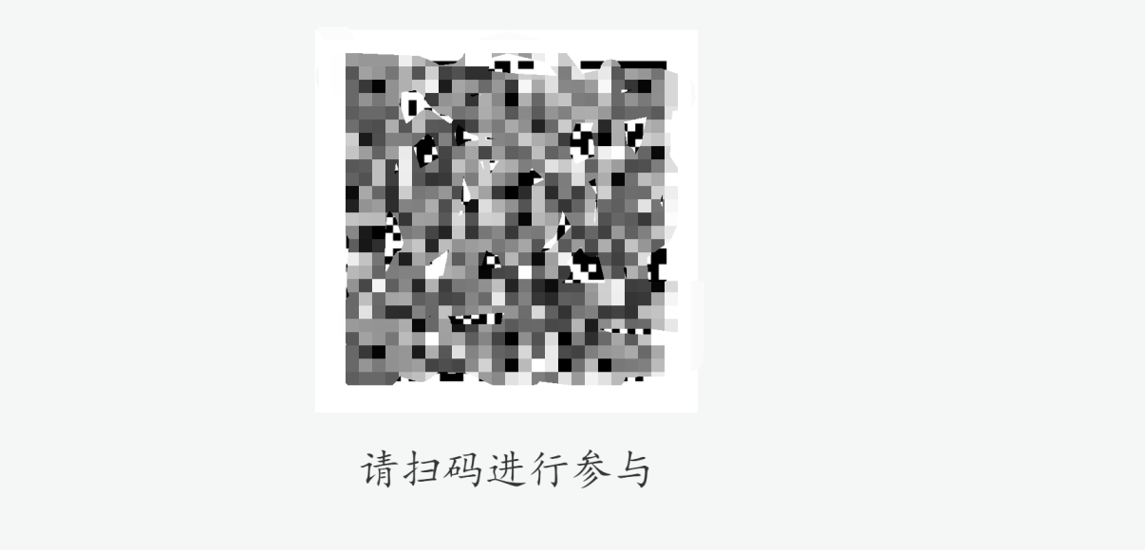
（图：扫码支付）
（三）信息审核
老师对考生信息进行审核中，若考生信息填写有误或不完整，将做退回处理，考生需进一步完善信息直至符合要求；请考生务必真实、完整、准确填报个人信息。考生报考实践课程时未获得对应的笔试课程合格成绩，审核不通过，本次不能报考该实践课程。
1.退回消息提醒：
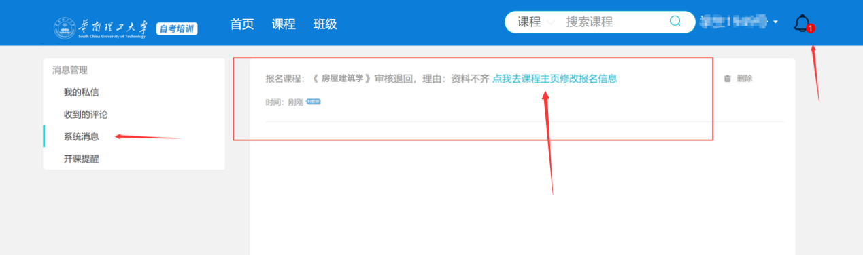
（图：审核退回消息提醒）
2.重新填写信息。考生需点击“再次报名”按钮，进入订单确认界面；
3.完善报名信息。系统默认原报名信息，考生需完善报名信息后，重新提交申请，待老师审核结果；
4.审核通过后流程请参照登录与报考流程。

（四）报考结果查询
1.支付成功后，系统自动发送报名成功消息：
2.在个人用户名“我的账户”，查看课程购买情况（支付后会存在1分钟以内延迟，请勿重复支付）。
3.在 “课程主页”点课程名称，可以查看当前报名审核状态。

二、打印准考证说明
（一）登录华工自考在线平台
4月15日起至5月1日，考生登录华南理工大学自考在线平台（网址：https://fxl.sce.scut.edu.cn/zk）打印准考证。
（二）在我的帐户中查看准考证
点击学生账号名-在弹出框选择-我的帐户-我的准考证：
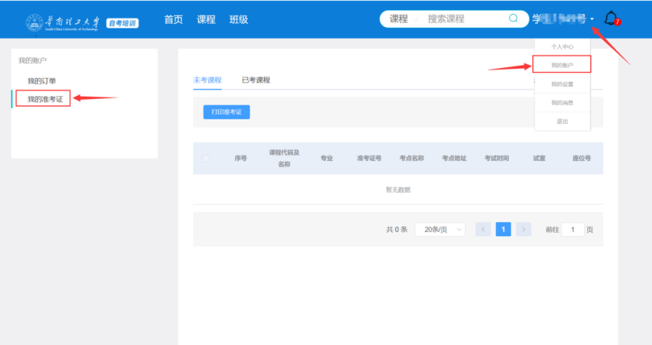
（三）下载打印准考证
进入界面后，选择需要打印的准考证，点击【打印准考证】，下载打印华南理工大学自学考试准考证，打印样式如下：
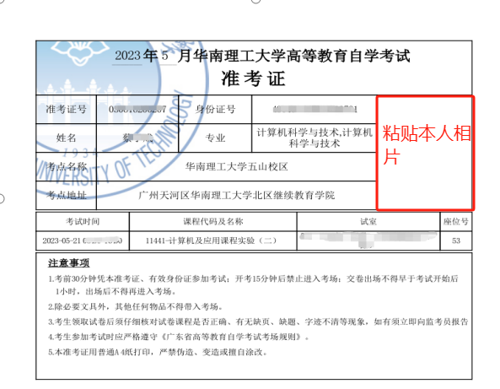

三、成绩查询说明
（一）在华工自学考试管理平台查询考核成绩
1、5月20日起，考生登录网址https://fxl.sce.scut.edu.cn/zk/；用户名和密码与考生报考时相同。
2、登录后进入个人中心

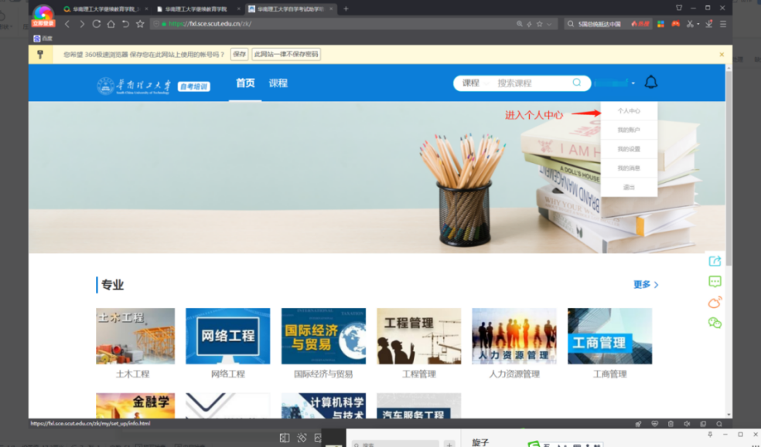
3、进入个人中心后点击本人当次参加考核的实践课程。
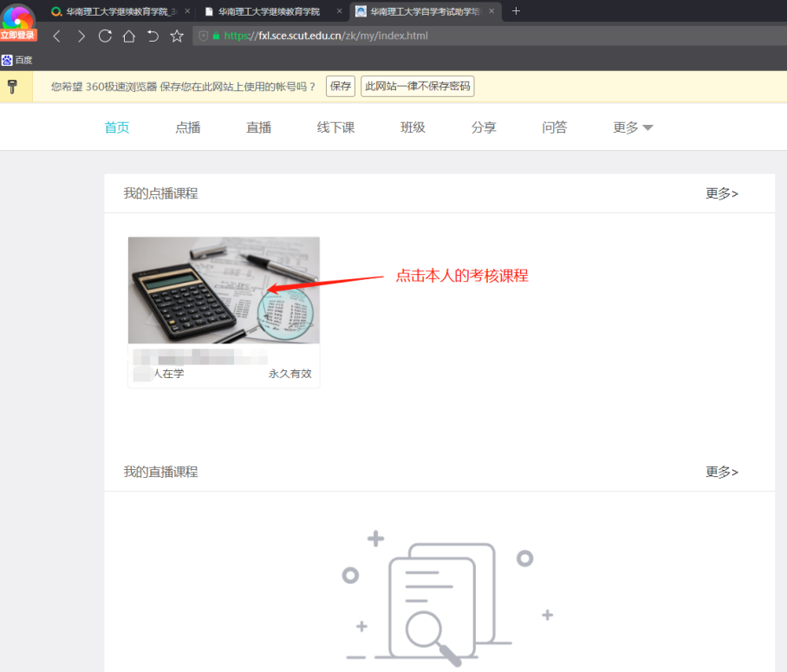

4、在浏览器地址栏刷新一次，页面成绩由0分变为显示当次考核分数。
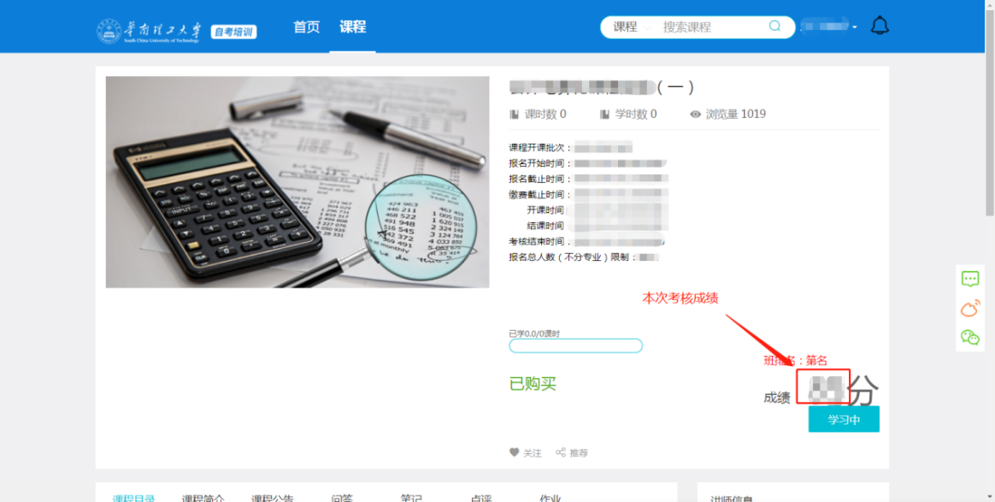

（二）在广东省自学考试管理系统查询考核成绩
1.考生可于6月上旬登录广东省自学考试管理系统（https://www.eeagd.edu.cn/selfec/）查询本次实践考核成绩等级（具体时间以广东省教育考试院公布实践考核成绩的相关通知为准）；考生实践课程成绩以省考试院公布为准。
2.实践考核成绩等级折合成百分制为：得分90—100分为优秀，80—89分为良好，70—79分为中等，60—69分为及格，59分以下为不及格。

